УДК 637.525

ТҮЙЕ ЕТІНІҢ ЫЛҒАЛ ЖӘНЕ МАЙ МӨЛШЕРІН АНЫҚТАУ

Узаков Я.М., ҚР ЖҒҰА академигі, т.ғ.д., профессоры.,
Таева А.М., т.ғ.к., профессор., Матибаева А.И.-т.ғ.к., Джетписбаева Б.Ш. – а.ш/ғ.к., Узаков Е.Я.

Алматы технологиялық университеті,
Алматы қаласы, Қазақстан Республикасы
uzakm@mail.ru

Еттің химиялық құрамын анықтау ет және ет өнімдерінің сапасын, тағамдық құндылығын, құрамындағы ылғал, ақуыз, май және минералды заттар жайлы білуге мүмкіндік береді.
Ылғал құрамын анықтау. Еттің ылғал құрамы оның қасиетіне, сақтау және жылумен өңдеу кезінде жоғалтатын шығынына, сонымен қатар дайындалатын өнімнің сапасына әсер етеді. Ылғал мөлшерін еттегі ылғалды престеу жолымен бөлу арқылы анықтайды. Ылғал құрамын ГОСТ 9793-74 және ГОСТ Р 51479-99 сәйкес анықтайды. Ет және дайын өнімдердің құрамындағы ылғал мөлшерін 1050С температурада кептіру арқылы анықтайды.
Май құрамын анықтау. Май құрамы ГОСТ 23042-86 сәйкес анықталады.
Еттің құрамындағы ақуыздарды анықтау. Тәжірбиеде пайдаланылатын ақуыздарды анықтаудың сандық әдістері макромалекулалардың құрамдас бөліктерін анализдеуге немесе олардың концентрциясына тура тәуелді жағдайда өзгеретін ақуыздар ерітінділерінің кейбір физикалық қасиеттерін зерттеуге негізделген. Бірінші жағдайда зерттелетін объектідегі құрамындағы ақуыз құрамы туралы азот мөлшері бойынша немесе әр түрлі ақуыздар үшін жалпы атомдардың кейбір спецификалы топтары бойынша сонымен қатар, бір немесе басқа аминқышқылының қалдығы бойынша жалпы және қалдықты азотты І әдісімен анықталады.
Түйе етінің ылғал мөлшерін анықтау. Көптеген ет тағамдарында ылғал мөлшері біркелкі мол болады, ол еттің сапасына, тағамдық құндылығына, сақтау мерзіміне және микробиологиялық жағдайына елеулі әсер . Ылғал мөлшері шикі зат түріне, ылғал категориясы мен сортына, дайындау рецептурасына және технологиялық өңдеудің тәртібі мен режиміне қарай өзгеріп отырады.
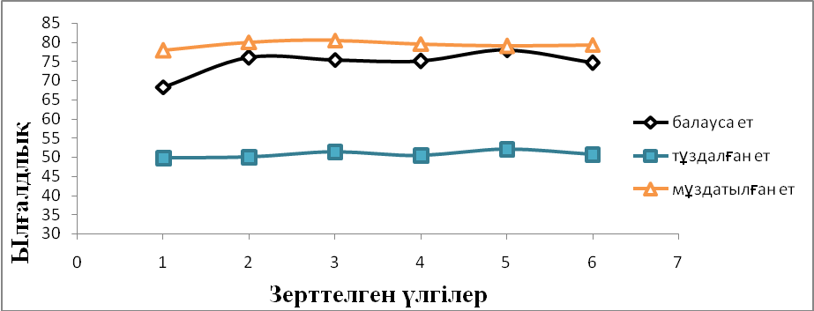
Сурет 1 - Өңдеу технологиясына байланысты түйе етінің ылғал мөлшерінің өзгерістері

Түйе етінің май мөлшерін анықтау. Май мөлшерін сокслет аспабымен анықтау (МС). Бұл әдіс сокслет апаратында кептірілген майды ұша ертінділерімен экстракциялағанның саңында еріткіштерден арылтып, майды тұрақты массасына дейін кептіруге негізделген.

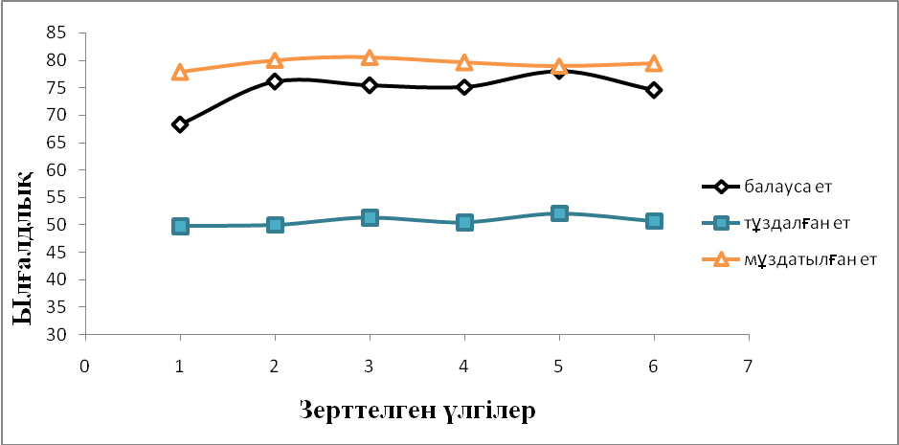
Сурет 2 - Түйе етінің май мөлшері

Кесте 1 - Өңдеу технологиясына байланысты түйе бұлшық еттерінің май мөлшерінің өзгерістері %
Өнім түрі  сынама | Балауса ет % | Тұздалған ет % | Мұздатылғанет %
Арқаның тік бұлшық еті (Longissimus thoracis) | 2.76 | 1.91 | 1.97
Арқаның ұзын бұлшық еті (Longissimus Dorsi) | 4.52 | 3.31 | 3.56
Жартылай сіңірлі бұлшық ет (Semitendinosus) | 3.98 | 3.08 | 3.17
Қырарты бұлшық еті (Infraspinatus) | 9.65 | 8.70 | 8.91
Орташа | 5.75± 3,9 | 4.81± 3,89 | 4.95± 3,96
Кесте 1-де көрсетілгендей балауса түйе етінің май құрамы 2.76 дан 9.65 % аралығында. Біз зерттеген бұлшық еттердің ішінде арқаның тік бұлшық етінде майдың мөлшері айтарлықтай төмен, сондықтан ол нағыз диетикалық ет болып есептеледі адам денсаулығына сіңімді тез қортылатын ет болып табылады.
Майдың тұрақты шамасының басқа жаңуарлар майымен салыстырмалы мөлшерін анықтау.
Зерттелген нәтижені талдай келе түйе май да басқа мал майларына қарағанда еру және қату температурасы арасында айырмашылықтар анықталды. Яғни еру және қату температурасы жоғары.
Ет шикізатын тиімді пайдалану мәселесі бойынша ғылыми-техникалық ақпараттарды талдап, шолу жасалды.

Әдебиеттер :

- Я. М. Узаков, И. М. Чернуха.И снова о верблюжатине: исследование нутриентного состава //Мясная индустрия. – 2014. - №12. – С. 30-32.
- В.Б. Крылова, Т.В. Густова, Н.Н. Манджиева. Использование нетрадиционного животного сырья в технологии мясных и мясорастительных консервов // Мясная индустрия. – 2010. - № 11. – С. 20-23.
- Я. М.Узаков, А. М. Таева, Б. С. Тамабаева. Химический состав и пищевая ценность верблюжатины // Мясная индустрия. – 2015. -№11. – С. 36-37.

